Kérjük a tisztelt kollégákat, hogy a dolgozatokat az egységes értékelés érdekében szigorúan az alábbi útmutató szerint pontozzák, a megadott részpontszámokat ne bontsák tovább! Vagyis ha egy részmegoldásra pl. 3 pontot javasolunk, akkor arra vagy 0, vagy 3 pont adható. (Természetesen az útmutatótól eltérő megoldások is lehetnek jók.) Ha különösen értékesnek tartanak egy részmegoldást, akkor arra inkább jól felismerhetően pluszpontot adjanak, és azt az összpontszámban is külön tüntessék föl!
Összpontszám: 100 pont
Beküldési határ: 40 pont
Postázási határidő: 2012. december 17.
1. feladat: Körök (18 pont)

Köröket a tollvastagság beállításával és pont rajzolással is rajzolhatsz.
Példa:
tollvastagság! 50 tollszín! 3 pont
Készítsd el az alábbi, háromféle ábrát rajzoló eljárásokat!
v :méret :db – :db darab színes kört rajzol, a legkülső mérete :méret, :db legfeljebb 10, a színek tetszőlegesen (pl. a színkódok sorrendjében) változnak; a körök felső széle érintkezik;
w :méret :db – :db darab színes kört rajzol, a legkülső mérete :méret, :db legfeljebb 10, a színek tetszőlegesen (pl. a színkódok sorrendjében) változnak; felváltva a körök felső, illetve alsó széle érintkezik;
u :méret :db – :db darab színes kört rajzol, a legkülső mérete :méret, :db legfeljebb 10, a színek tetszőlegesen (pl. a színkódok sorrendjében) változnak; felváltva a körök felső, illetve alsó széle érintkezik, minden körnek fekete szegélye van.
 |  |  |  | 
v 100 5 | v 150 8 | w 150 5 | w 150 10 | u 150 6
Értékelés:
A. Tud egyszínű kört rajzolni (v 100 1) 2 pont
B. Tudja v-t két körre (v 100 2 – a kék és a zöld látszik) 2 pont
(-1 pont, ha a belső a külsőn belül van, de rossz helyen)
C. Tudja w-t két körre (w 100 2 – a kék és a zöld látszik) 2 pont
(-1 pont, ha a belső a külsőn belül van, de rossz helyen)
D. Tudja v-t két körre más méreben (v 200 2 – a kék és a zöld látszik) 2 pont
(-1 pont, ha a belső a külsőn belül van, de rossz helyen)
E. Tudja w-t két körre más méretben (w 200 2 – a kék és a zöld látszik) 2 pont
(-1 pont, ha a belső a külsőn belül van, de rossz helyen)
F. Tudja w-t három körre (w 100 3 – a kék, a zöld és a világoskék látszik) 2 pont
(-1 pont, ha a középső a külsőn belül van, de rossz helyen; -1 pont, ha a belső a középsőn belül van, de rossz helyen; -1 pont, ha a színek ismétlődnek)
G. Tudja v-t 10 körre (v 100 10 – a kék és a zöld látszik) 2 pont
(-1 pont, ha rossz a körök igazítása; -1 pont, ha a színek ismétlődnek)
H. Tudja w-t 10 körre (w 100 10 – a kék és a zöld látszik) 2 pont
(-1 pont, ha rossz a körök igazítása; -1 pont, ha a színek ismétlődnek)
I. Tudja u-t 5 körre (u 100 5) 2 pont
(-1 pont, ha a fekete szegély rossz helyen van)
2. feladat: Harc (27 pont)
Készítsd el a következő harci fegyverek és járműveket rajzoló eljárásokat. Csatacsillag :méret,helikopter :méret, Tank :méret, Ágyú :méret.A rajzokat sokszögek felhasználásával készítsd el és színezd is ki őket.
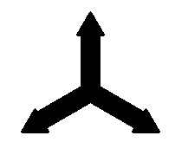 | 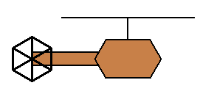 | 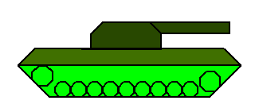 | 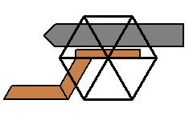
Csatacsillag 30 | Helikopter 30 | Tank 30 | Ágyú 30
Értékelés:
Csatacsillag:
A. Van 3 ága, szimmetrikusan 1 pont
B. Az ágak végén szabályos háromszögek; jó helyen és irányban 1+1 pont
C. A csillag ki van töltve 1 pont
Helikopter:
D. Van hatszögből test 1 pont
E. Van felső propeller, a testhez képest párhuzamosan a rajznak megfelelően 1 pont
F. Van hátsó farok rész; a testhez jó irányban illeszkedik 1+1 pont
G. Van hatszögből hátsó propeller; jó helyen 1+1 pont
H. Minden ki van színezve 1 pont
Tank:
I. Van két trapézból test, jól illeszkednek 2 pont
J. Van keréksor; a keréksor a testhez jól illeszkedik 1+1 pont
K. Van két nagyobb kerék a szélén 1 pont
L. Van bukónyílás nyolcszögből; jól illeszkedik 1+1 pont
M. Van ágyúcső; jó helyen jó helyzetben illeszkedik 1+1 pont
N. Minden színes 1 pont
Ágyú:
O. Van hatszögből kerék 1 pont
P. Van sokszögekből ágyú tartó talp; illeszkedik a kerékhez 1+1 pont
Q. Van ágyúcső; illeszkedik a talpra 1+1 pont
R. Minden színes 1 pont
Elérhető összpontszám: 45 pont

